институт ОБЩЕСТВЕННОГО МНЕНИЯ «квалитас»



394036, г. Воронеж, пр. Революции, д. 44, к. 14
тел.: (473) 251-20-75, 251-90-75
E-mail: office@qualitas.ru
Internet: http://www.qualitas.ru
ИНН 3666065119
Расчётный счёт № 40702810613400101661 ЦЧ банк СБ РФ г. Воронеж

ЕЖЕМЕСЯЧНЫЙ БЮЛЛЕТЕНЬ
СОЦИОЛОГИЧЕСКИХ СООБЩЕНИЙ
ПО г. ВОРОНЕЖУ

№ 2024-12 (324)

При использовании информации ссылка на Институт
общественного мнения «Квалитас» обязательна.

В этом выпуске:

1 раздел: Итоги года: оценки и ожидания
- Каким был уходящий 2024 год для России – лучше, чем 2023, хуже или таким же?
- Каким был лично для Вас уходящий 2024 год – лучше, хуже или таким же, как прошлый 2023?
- Кто из политических деятелей, по Вашему мнению, оказал самое сильное положительное влияние на то, что происходило в России в 2024 году?
- Кого из воронежских политиков, государственных и общественных деятелей, людей науки и искусства можно было бы назвать человеком года?
- Как Вы полагаете, наступающий 2025 год будет для России в целом лучше, хуже или таким же, как уходящий?
- Как Вы полагаете, наступающий 2025 год лично для Вас будет в целом лучше, хуже или таким же, как уходящий?
- Сравнительный анализ прогноза и действительности
- Назовите, пожалуйста, главное позитивное событие уходящего года
- Назовите, пожалуйста, главное негативное событие уходящего года
- Кому, по Вашему мнению, принадлежит реальная власть в городе?

2 раздел: Кто Вы, Дональд Трамп: надежда или угроза?
- Скажите, пожалуйста, следили ли Вы за выборами Президента США или нет?
- Как бы Вы оценили прошедшую избирательную кампанию по выборам Президента США?
- Как Вы думаете, каким будет новый Президент для США?
- Как, на Ваш взгляд, отразится избрание Президентом США Дональда Трампа на отношениях между Россией и США?

3 раздел: У ПОРОГА НОВЫЙ ГОД
- Скажите, пожалуйста, кого из исторических личностей всех времен и народов Вы хотели бы видеть у себя за новогодним столом?
- Скажите, пожалуйста, кого из ныне здравствующих артистов, музыкантов и других деятелей искусства Вы хотели бы видеть у себя за новогодним столом?
- Скажите, пожалуйста, кого из ныне здравствующих политиков Вы хотели бы видеть у себя за новогодним столом?

Редколлегия:

Н.А. Романович (главный редактор)
Ю.В. Митрофанов (редактор)
Ю.А. Дедова (руководитель полевого исследования)

опрос проведен:

– 1 – 13 декабря 2024 г., всего опрошено 600 человек;
– метод: телефонное интервью;
– выборка репрезентативна для населения Воронежа старше 18 лет по полу и возрасту.

ИНСТИТУТ ОБЩЕСТВЕННОГО МНЕНИЯ «квалитас». тел.: (473) 251-90-75, 251-20-75

Опрос проведён ИОМ "Квалитас" 1 – 13 декабря 2024 года методом телефонного интервью.
Выборка репрезентативна для населения г. Воронежа старше 18 лет по полу и возрасту.
Опрошено 600 человек.

1 раздел: ИТОГИ ГОДА: ОЦЕНКИ И ОЖИДАНИЯ

КАКИМ БЫЛ УХОДЯЩИЙ 2024 ГОД ДЛЯ РОССИИ – ЛУЧШЕ, ЧЕМ 2023-Й, ХУЖЕ ИЛИ ТАКИМ ЖЕ?
Таблица 1
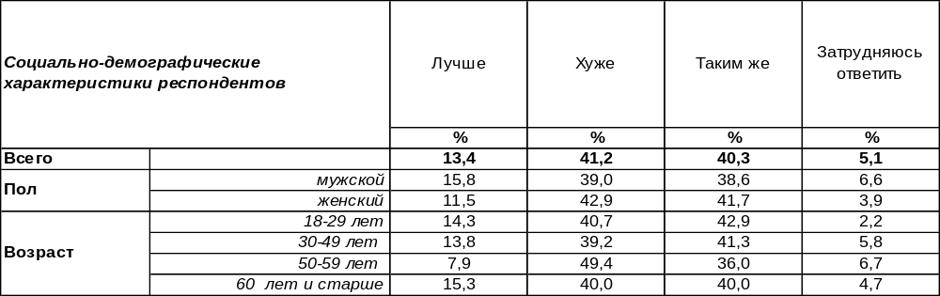
(Примечание: распределение ответов респондентов по строке составляет 100%)
Чаще всего воронежцы считали, что 2024 год был для России хуже предыдущего (41%). Наиболее свойственно это мнение самым бедным слоям населения (60%), часто соглашались с ним и служащие государственных и муниципальных предприятий (64%).
В то же время 40% горожан не усматривали особых изменений между 2023 и 2024 годами.
Только 13% опрошенных смогли обнаружить в уходящем году нечто лучшее по сравнению с прошлым годом. Материальный достаток прибавляет позитивных оценок до 25% (среди самых богатых). Мужское население чаще, чем женское, позитивно воспринимает 2024 год.
Сопоставим социальные оценки горожан в прошедшие годы.

Каким был уходящий год для России – лучше, чем предыдущий, хуже или таким же?

В 2020 году наблюдался своеобразный рекорд негативных оценок (81%), вызванный шоком от пандемии, а в 2021 году уровень негатива снизился до 46% (ко всему можно привыкнуть, даже к пандемии). Но начавшиеся в 2022 году военные действия вновь взметнули число отрицательных оценок вверх (до 64%), хотя последующий 2023 год опять снизил сумму негативных оценок до 28%. Наконец, в 2024 году число отрицательных оценок снова подпрыгнуло до 41%. Получились своеобразные «качели» взлетов и падений с затухающим итогом.
А позитивные оценки по отношению к прошлому году (21%) снизились почти в два раза (13%).
ИНСТИТУТ ОБЩЕСТВЕННОГО МНЕНИЯ «квалитас». тел.: (473) 251-90-75, 251-20-75
Опрос проведён ИОМ "Квалитас" 1 – 13 декабря 2024 года методом телефонного интервью.
Выборка репрезентативна для населения г. Воронежа старше 18 лет по полу и возрасту.
Опрошено 600 человек.

КАКИМ БЫЛ ЛИЧНО ДЛЯ ВАС УХОДЯЩИЙ 2024 ГОД – ЛУЧШЕ, ХУЖЕ ИЛИ ТАКИМ ЖЕ, КАК ПРОШЛЫЙ 2023-Й?
Таблица 2
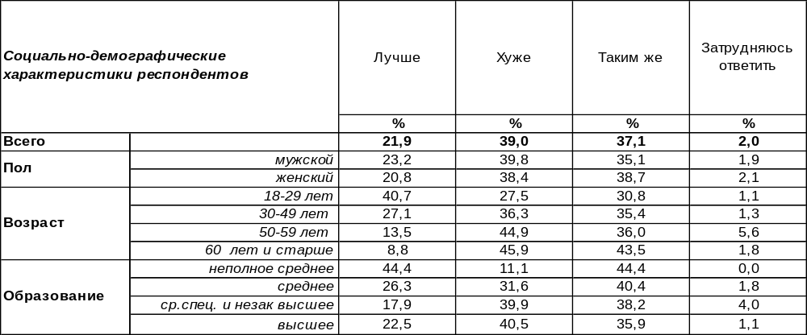
(Примечание: распределение ответов респондентов по строке составляет 100%)
В индивидуальных оценках уходящего года негатив (39%) существенно превышает позитив (22%). Среди бедных людей число негативных оценок достигает 73%.
Заметим, что 22% воронежцев заявили, что уходящий 2024 год был для них даже лучше, чем предыдущий. Эти позитивные индивидуальные оценки превышают аналогичные показатели по отношению к стране в целом (13%). Иными словами, некоторые горожане считают, что они прожили год лучше, чем страна в целом. Об улучшении собственного положения чаще других говорили студенты и учащиеся (47%), а также воронежские предприниматели (36%). По мере роста уровня материального благосостояния респондентов число позитивных оценок возрастает с 3% до 43%.
В то же время 37% горожан не заметили существенных перемен в своем положении по отношению к прошлому году. Сравним оценки воронежцев за предыдущие годы.

Каким был лично для Вас уходящий год – лучше, чем предыдущий, хуже или таким же?

В 2020 году наблюдалось пятикратное превышение негативных индивидуальных оценок над позитивными (61/12), но в последующие годы лидерство отрицательных оценок становилось менее убедительным: 2022 год (44/21), 2024 год (39/22). Выходит, что негативные оценки уменьшаются, хотя и сохраняют за собой перевес.
ИНСТИТУТ ОБЩЕСТВЕННОГО МНЕНИЯ «квалитас». тел.: (473) 251-90-75, 251-20-75
Опрос проведён ИОМ "Квалитас" 1 – 13 декабря 2024 года методом телефонного интервью.
Выборка репрезентативна для населения г. Воронежа старше 18 лет по полу и возрасту.
Опрошено 600 человек.

КТО ИЗ ПОЛИТИЧЕСКИХ ДЕЯТЕЛЕЙ, ПО ВАШЕМУ МНЕНИЮ, ОКАЗАЛ САМОЕ СИЛЬНОЕ ПОЛОЖИТЕЛЬНОЕ ВЛИЯНИЕ НА ТО, ЧТО ПРОИСХОДИЛО В РОССИИ В 2024 ГОДУ?
Двадцать седьмой год подряд Институт общественного мнения «Квалитас» на излете уходящего года пытается определить наиболее влиятельную персону, по мнению воронежцев, чья деятельность благотворно влияла на положение дел в стране.
Традиционно вопрос задавался в открытой форме, то есть без подсказок конкретных фамилий. В этом году в ходе опроса были названы фамилии 27 политиков, что на десять имен больше, чем годом ранее. Тут нашлось место и Ким Чен Ыну, и Байдену с Эрдоганом, и Сергею Галицкому с генералом Суровикиным.
Тем не менее, 15% воронежцев уверены, что нет достойной персоны, оказавшей наибольшее положительное влияние на положение дел в стране. Кроме того, 28% опрошенных затруднились дать содержательный ответ на поставленный вопрос.
Представим на суд читателей первую шестерку политиков, набравших не менее четырех голосов.

Кто из политических деятелей, по Вашему мнению, оказал самое сильное положительное
влияние на то, что происходило в России в 2024 году?

Как видно из приведенного графика, по большому счету, герой у нас один который год подряд. Для сравнения приведем аналогичные показатели В. Путина в прошлые годы и динамику их изменений.

ИНСТИТУТ ОБЩЕСТВЕННОГО МНЕНИЯ «квалитас». тел.: (473) 251-90-75, 251-20-75
Опрос проведён ИОМ "Квалитас" 1 – 13 декабря 2024 года методом телефонного интервью.
Выборка репрезентативна для населения г. Воронежа старше 18 лет по полу и возрасту.
Опрошено 600 человек.

КОГО ИЗ ВОРОНЕЖСКИХ ПОЛИТИКОВ, ГОСУДАРСТВЕННЫХ И ОБЩЕСТВЕННЫХ ДЕЯТЕЛЕЙ, ЛЮДЕЙ НАУКИ И ИСКУССТВА МОЖНО БЫЛО БЫ НАЗВАТЬ ЧЕЛОВЕКОМ ГОДА?

Традиционно в конце декабря воронежцам предложено назвать фамилию человека, который, по их мнению, мог бы претендовать на звание «Человек года». Сфера деятельности названных персоналий не регламентировалась. Это могли быть и политики, и общественные деятели, и представители любых других профессий.
В ходе опроса были названы фамилии 59 человек, при этом 50 были названы по одному разу. При этом 27% опрошенных заявили, что не видят достойной кандидатуры на столь почетное звание. Впрочем, количество таких ответов не меняется уже несколько лет подряд.
Кроме того, еще 53% респондентов затруднились дать содержательный ответ. Цифра тоже вполне типична при ответе на открытый вопрос.
Соответственно, только 20% опрошенных воронежцев смогли назвать фамилию претендента на почетное звание «Человека года». Естественно, основные голоса «оттянули» на себя формальные лидеры области и областного центра.
По большому счету, показатели лидеров нашего своеобразного рейтинга столь малы, что сопоставимы со статистической погрешностью, допустимой для опросов с заданной выборкой.
Представляем на суд читателей первую шестерку лидеров нашего опроса, набравших наибольшее количество голосов.

№ | Фамилия | %
1 | Гусев А. | 6,4
2 | Петрин С. | 1,4
3 | Чижов С. | 1
4 | Бычков М. | 0,8
5-6 | Гордеев А. | 0,5
5-6 | Ендовицкий Д. | 0,5

Следует отметить, что за прошедший год картина совсем не изменилась. По-прежнему две верхние строчки занимают губернатор и мэр Воронежа. Остальные места поделили между собой депутат Госдумы С. Чижов, режиссер М. Бычков, экс-губернатор А. Гордеев и ректор ВГУ Д. Ендовицкий.
Если феномен Сергея Чижова вполне объясним – на сегодняшний день он, пожалуй, является самым долгоиграющим, а следовательно, вполне узнаваемым политиком в Воронежской области, то ситуация с Дмитрием Ендовицким скорее похожа на казус. Ибо с 17 июня сей персонаж находится в СИЗО по обвинению в даче взятки, а в последние месяцы ещё и заговорили об обвинении его в производстве и распространении порнографии. Тем не менее, несколько человек все-таки усмотрели в опальном ректоре персону года. Наверное, тут одно из двух: либо респонденты просто не в курсе разворачивающегося скандала, либо они разделяют позицию Д. Ендовицкого о полной его невиновности. А как известно, к страдальцам на Руси всегда было особое отношение.

ИНСТИТУТ ОБЩЕСТВЕННОГО МНЕНИЯ «квалитас». тел.: (473) 251-90-75, 251-20-75
Опрос проведён ИОМ "Квалитас" 1 – 13 декабря 2024 года методом телефонного интервью.
Выборка репрезентативна для населения г. Воронежа старше 18 лет по полу и возрасту.
Опрошено 600 человек.

КАК ВЫ ПОЛАГАЕТЕ, НАСТУПАЮЩИЙ 2025 ГОД БУДЕТ ДЛЯ РОССИИ В ЦЕЛОМ ЛУЧШЕ, ХУЖЕ ИЛИ ТАКИМ ЖЕ, КАК УХОДЯЩИЙ?
Таблица 3
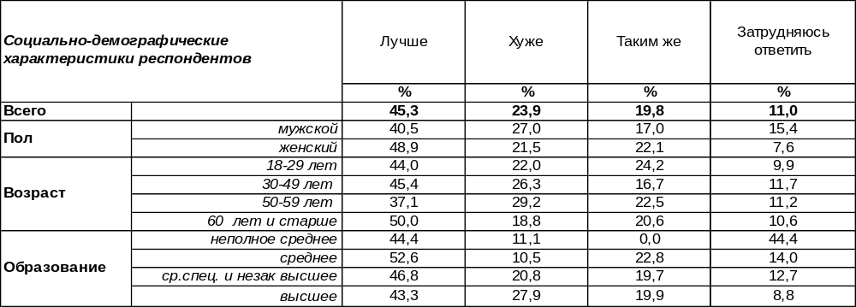
(Примечание: распределение ответов респондентов по строке составляет 100%)
В краткосрочном социальном прогнозе надежда на улучшение ситуации (45%) явно преобладает над опасениями по поводу её ухудшения (24%). Воронежцы с хорошим материальным положением чаще пророчат для страны в следующем году улучшение ситуации (52%), чем бедные (30%). Люди с плохим материальным положением (43%) чаще других страшатся того, что все будет ещё хуже. В то же время 20% опрошенных не усматривают для России каких-либо перемен в наступающем году.
Сравним краткосрочные социальные прогнозы последних лет.
Как Вы полагаете, наступающий год будет для России в целом лучше,
хуже или таким же, как уходящий?

Воронежцы снова, как и в прошлом году, надеются на то, что наступающий год будет лучше. При этом позитивный прогноз существенно перевешивает негативный (45/24). Перевес позитива над негативом в социальном прогнозе наблюдается уже шесть лет подряд. Однако не всегда оптимистичный взгляд в будущее одерживал верх. Например, в 2018 году позитивный краткосрочный прогноз уступил свое первенство негативному (32/38) в связи с нагнетанием напряженности в международной ситуации. А в последние годы появилась надежда на укрепление позиции России.
ИНСТИТУТ ОБЩЕСТВЕННОГО МНЕНИЯ «квалитас». тел.: (473) 251-90-75, 251-20-75
Опрос проведён ИОМ "Квалитас" 1 – 13 декабря 2024 года методом телефонного интервью.
Выборка репрезентативна для населения г. Воронежа старше 18 лет по полу и возрасту.
Опрошено 600 человек.

КАК ВЫ ПОЛАГАЕТЕ, НАСТУПАЮЩИЙ 2025 ГОД ЛИЧНО ДЛЯ ВАС БУДЕТ В ЦЕЛОМ ЛУЧШЕ, ХУЖЕ ИЛИ ТАКИМ ЖЕ, КАК УХОДЯЩИЙ?
Таблица 4
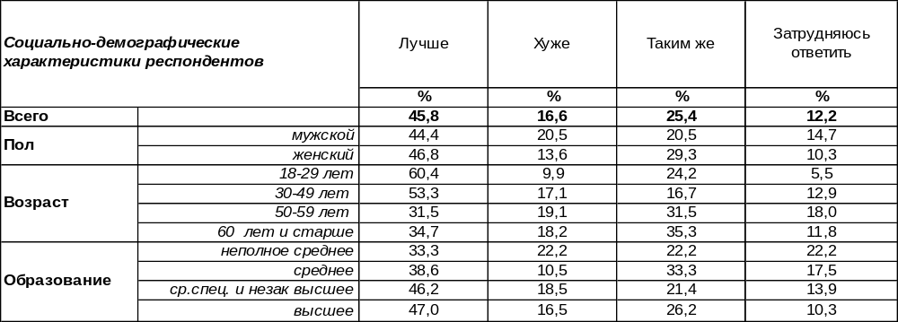
(Примечание: распределение ответов респондентов по строке составляет 100%)
В краткосрочном индивидуальном прогнозе позитивные ожидания значительно превалируют над негативными: 46/17. В будущем году респонденты чаще опасаются ухудшения ситуации в стране (24% - см. предыдущий вопрос), чем в собственной жизни (17%). Молодость во взглядах на собственное будущее почти вдвое оптимистичнее (60%) пожилых людей (35%). Хороший уровень дохода тоже укрепляет веру в позитивные перспективы грядущего года (до 61%). Однако каждый четвертый горожанин не ожидает каких-либо перемен собственного положения в 2025 году (25%).
Сравним индивидуальные краткосрочные прогнозы воронежцев в предыдущие годы.

Как Вы полагаете, наступающий год лично для Вас будет в целом лучше,
хуже или таким же, как уходящий?

Как видно из приведённого графика, в 2016 году наблюдалось максимальное количество сторонников оптимистичного индивидуального прогноза за все время измерения (60%). После некоторых колебаний к концу 2024 года оптимизм значительно поубавился (до 46%).
Индивидуальный пессимизм по отношению к грядущему году несколько увеличился (с 12% в 2023 году до 17% в 2024 году).
ИНСТИТУТ ОБЩЕСТВЕННОГО МНЕНИЯ «квалитас». тел.: (473) 251-90-75, 251-20-75
Опрос проведён ИОМ "Квалитас" 1 – 13 декабря 2024 года методом телефонного интервью.
Выборка репрезентативна для населения г. Воронежа старше 18 лет по полу и возрасту.
Опрошено 600 человек.

Сравнительный анализ прогноза и действительности

Безусловно, всем интересно знать, как сбылись прогнозы на 2024 год, которые давали воронежцы в декабре 2023 года. Есть возможность сравнить заявленные надежды годичной давности с реальным положением дел. В декабре прошлого года мы попросили воронежцев спрогнозировать, каким будет наступающий год для России в целом и лично для каждого опрошенного. А в декабре 2024 года предложили жителям Воронежа сообщить, каким же все-таки был этот прошедший год по факту.
И вот что получилось.

Каким будет/был для России уходящий год – лучше, чем предыдущий, хуже или таким же?

Каким будет/был для Вас лично уходящий год – лучше, чем предыдущий, хуже или таким же?

Как видно из приведенных графиков, прошлогодние надежды воронежцев на светлое будущее не оправдались. Впрочем, традиционно за последние годы.

ИНСТИТУТ ОБЩЕСТВЕННОГО МНЕНИЯ «квалитас». тел.: (473) 251-90-75, 251-20-75
Опрос проведён ИОМ "Квалитас" 1 – 13 декабря 2024 года методом телефонного интервью.
Выборка репрезентативна для населения г. Воронежа старше 18 лет по полу и возрасту.
Опрошено 600 человек.

НАЗОВИТЕ, ПОЖАЛУЙСТА, ГЛАВНОЕ ПОЗИТИВНОЕ СОБЫТИЕ УХОДЯЩЕГО ГОДА

Этот вопрос задавался в открытой форме (без набора вариантов ответа). Воронежцы называли событие года, которое они считают самым значимым, где бы оно ни произошло. На графике сопоставлены оценки прошлых лет. Ответы респондентов выделены жирным курсивом, стилистика сохранена.

Личная жизнь, как всегда, на первом месте в списке главных позитивных событий года (35%). На втором месте – происшествия в стране и в мире (14%+5%), а городские новости (2%) и спортивные события (0,5%) очень редко радовали воронежцев в уходящем году. Некоторые горожане вообще не усмотрели в нём ничего позитивного (20%), а прочие затруднились ответить (23%).
Главное позитивное событие и в стране, и в мире – это успехи в СВО (53 чел.): «Надежда на скорую победу», в том числе упомянуто испытание «Орешника». Явной удачей года воронежцы считают и то, что в России после выборов остался прежний Президент, и то, что в Америке он сменился. В то же время смена руководства Министерства обороны в России рассматривается как положительный факт. Развитие экономики страны, борьба с коррупцией, ослабление санкций – все ложится в копилку положительных эмоций. Сплочение многих стран в международном дружественном России объединении БРИКС вдохновляет многих воронежцев, как и изменение ядерной доктрины, а также забота о военнослужащих СВО и обмен пленными. Некоторые констатируют, что «в нашей стране сильный Президент», а другие отмечают, что «появляется осознание того, что мы частица большого государства, и поэтому усиливается единение людей». А другие просто радуются тому, что «мы живы, и третья мировая война ещё не наступила».
Воронежцы обратили внимание на то, в городе стали лучше дороги и стало удобнее, когда заработало Остужевское кольцо. Других порадовало то, что стали предоставлять сертификаты для покупки квартиры. Не прошли незамеченными улучшения в сфере медицинского обслуживания.
Приятно удивили горожан «Игры будущего» в Казани – своеобразная синергия классических и цифровых видов спорта. «Факел» пока ещё держится в высшей лиге, а «Спартак» выиграл со счетом 0:3.
Основные поводы для радости в личной жизни – это семья (63 чел.) и работа (58 чел.). На работе – хорошая зарплата и её повышение, карьерные успехи и новая должность, смена работы и, наконец, выход на пенсию. В семье – свадьба, беременность, рождение детей/внуков, их поступление в д/с, школу/ вуз и, наконец, первая зарплата, отданная маме. Кроме того, покупка жилья/квартиры/дачи (14 чел.) и интересно проведённый отпуск (19 чел.) тоже стали добрыми вехами уходящего года. Горожане радовались, что все близкие живы и здоровы (8 чел.). Кто-то купил собаку/кошку, а у кого-то собака принесла щенков. Один респондент заявил, что бросил пить. Поэтому уходящий год для него окрашен победным сиянием собственного маленького подвига.
ИНСТИТУТ ОБЩЕСТВЕННОГО МНЕНИЯ «квалитас». тел.: (473) 251-90-75, 251-20-75
Опрос проведён ИОМ "Квалитас" 1 – 13 декабря 2024 года методом телефонного интервью.
Выборка репрезентативна для населения г. Воронежа старше 18 лет по полу и возрасту.
Опрошено 600 человек.

НАЗОВИТЕ, ПОЖАЛУЙСТА, ГЛАВНОЕ НЕГАТИВНОЕ СОБЫТИЕ УХОДЯЩЕГО ГОДА

Этот вопрос прозвучал в открытом виде, а значит, воронежцы имели возможность говорить обо всем, что огорчило их в 2024 году, будь то события социального характера или же события из личной жизни. Стилистика ответов в комментариях сохранена (ответы выделены жирным курсивом).

Среди позитивных новостей в очередной раз лидируют события из личной жизни, а среди негативных – события в стране (46%). Личная жизнь не задалась в этом году у 19% воронежцев, городские события огорчили 3% респондентов, а спортивные новости либо никого не расстроили, либо воронежцы просто не стали обращать на них внимания после отвержения наших спортсменов Международным олимпийским комитетом. Лишь немногие оптимисты (11%) не усмотрели ничего негативного в уходящем году, а остальные (9%) затруднились ответить.
Главный стресс уходящего года – это продолжение СВО на Украине (202 чел.) и все связанные с ней проблемы: много гибнет наших бойцов, Европа разрешила пускать дальнобойные ракеты по территории России, Украина зашла на территорию Курской области, много мирных жителей погибло, увеличение беспилотников со стороны Украины и НАТО, ужесточение санкций к России. Многие сокрушались о потере Сирии, вспомнили и весеннюю трагедию в Крокус-Холле. Напрягает ситуация в Абхазии, поведение Украины, нашествие эмигрантов в Россию. Кто-то до сих пор сокрушается о том, что нет Жириновского.
Из экономических проблем огорчает девальвация рубля, резкое подорожание всего, коррупция в Министерстве обороны, повышение курса доллара, повышение процентной ставки ЦБ и рост ставки по ипотеке, поднятие пошлин на ввоз автомобилей, минимальные пенсии и низкий уровень жизни. Работодатели обратили внимание на нехватку кадров. Некоторые страшатся планов о введении цифрового рубля.
Воронежцев пугает то, что беспилотники долетают до самого города, огорчают пробки на дорогах и некачественный ремонт их, запущенные дворы и плохая работа ЖКХ. Печалит засуха в Воронежской области: пшеница не уродилась. Горожане жалуются на плохую медицину, на коррупцию чиновников, на запах канализации в городе. Многих приводит в печальное недоумение затянувшийся ремонт Каменного моста (обрушившегося уже больше года назад).
Самые страшные события, которые могли случиться в личной жизни горожан – это смерть близких людей (25 чел.). Многие респонденты пожаловались на болезни (20 чел.). Поломка машины или ДТП расстроили 8 чел. Случались и ссоры с друзьями и родственниками, порой дошедшие до разводов (6 чел.). Увольнение с работы, плохие соседи, неудачи в личной жизни… И, конечно, «печаль печалей» нашего времени: гибель друзей, родственников и знакомых на СВО.
ИНСТИТУТ ОБЩЕСТВЕННОГО МНЕНИЯ «квалитас». тел.: (473) 251-90-75, 251-20-75
Опрос проведён ИОМ "Квалитас" 1 – 13 декабря 2024 года методом телефонного интервью.
Выборка репрезентативна для населения г. Воронежа старше 18 лет по полу и возрасту.
Опрошено 600 человек.

КОМУ, ПО ВАШЕМУ МНЕНИЮ, ПРИНАДЛЕЖИТ РЕАЛЬНАЯ ВЛАСТЬ В ГОРОДЕ?
В конце декабря мы регулярно интересуемся мнением населения о реальной власти.

Кому принадлежит реальная власть в городе?

 | Областной  Администрации /  Правительству  Воронежской  области | Городской  администрации | Областной  Думе | Руководителям  предприятий,  учреждений | Органам МВД, ФСБ | Дельцам  теневой  экономики,  мафии | В городе царит  безвластие | Затрудняюсь  ответить
1998 год | 32% | 12% | 1% | 2% | 7% | 40% | 20% | 7%
1999 год | 23% | 17% | 2% | 3% | 7% | 37% | 10% | 16%
2000 год | 26% | 22% | 5% | 4% | 8% | 27% | 8% | 12%
2001 год | 30% | 27% | 4% | 3% | 9% | 30% | 8% | 10%
2002 год | 13% | 17% | 4% | 5% | 7% | 34% | 9% | 18%
2003 год | 29% | 11% | 8% | 3% | 11% | 36% | 6% | 11%
2004 год | 26% | 13% | 7% | 4% | 6% | 33% | 15% | 10%
2005 год | 23% | 11% | 5% | 2% | 8% | 27% | 28% | 6%
2006 год | 26% | 14% | 7% | 4% | 7% | 31% | 13% | 8%
2007 год | 32% | 18% | 9% | 5% | 8% | 27% | 7% | 11%
2008 год | 31% | 28% | 9% | 2% | 8% | 25% | 9% | 9%
2009 год | 41% | 18% | 9% | 4% | 9% | 20% | 7% | 11%
2010 год | 40% | 16% | 6% | 5% | 10% | 28% | 6% | 8%
2011 год | 41% | 22% | 8% | 4% | 9% | 21% | 7% | 8%
2012 год | 41% | 21% | 11% | 2% | 7% | 11% | 10% | 11%
2013 год | 33% | 19% | 10% | 4% | 10% | 15% | 12% | 13%
2014 год | 44% | 26% | 15% | 5% | 8% | 8% | 6% | 13%
2015 год | 45% | 17% | 14% | 4% | 9% | 8% | 7% | 18%
2016 год | 43% | 21% | 17% | 6% | 10% | 10% | 7% | 12%
2017 год | 39% | 30% | 13% | 5% | 9% | 9% | 8% | 15%
2018 год | 32% | 23% | 17% | 5% | 15% | 14% | 7% | 13%
2019 год | 28% | 22% | 15% | 6% | 14% | 11% | 10% | 14%
2020 год | 26% | 18% | 17% | 5% | 13% | 12% | 10% | 19%
2021 год | 31% | 20% | 16% | 5% | 15% | 11% | 10% | 15%
2022 год | 28% | 18% | 12% | 4% | 11% | 7% | 6% | 15%
2023 год | 36% | 21% | 9% | 5% | 13% | 7% | 10% | 19%
2024 год | 34% | 20% | 12% | 7% | 14% | 10% | 10% | 20%
Больше всего реальной власти (вот уже 18 лет подряд) находится в распоряжении правительства Воронежской области (34%). Второе место воронежцы отдают городской администрации (20%). На третьем месте два последних года – органы МВД и ФСБ (14%). Областная Дума продолжает занимать четвертое место (12%), а дельцы теневой экономики (10%) - пятое. Меньше всего влияния у руководителей предприятий (7%). Каждый десятый уже второй год считает, что в городе царит безвластие (10%).
ИНСТИТУТ ОБЩЕСТВЕННОГО МНЕНИЯ «квалитас». тел.: (473) 251-90-75, 251-20-75
Опрос проведён ИОМ "Квалитас" 1 – 13 декабря 2024 года методом телефонного интервью.
Выборка репрезентативна для населения г. Воронежа старше 18 лет по полу и возрасту.
Опрошено 600 человек.

2 раздел: КТО ВЫ, ДОНАЛЬД ТРАМП: НАДЕЖДА ИЛИ УГРОЗА?

СКАЖИТЕ, ПОЖАЛУЙСТА, СЛЕДИЛИ ЛИ ВЫ ЗА ВЫБОРАМИ ПРЕЗИДЕНТА США ИЛИ НЕТ?
Таблица 5
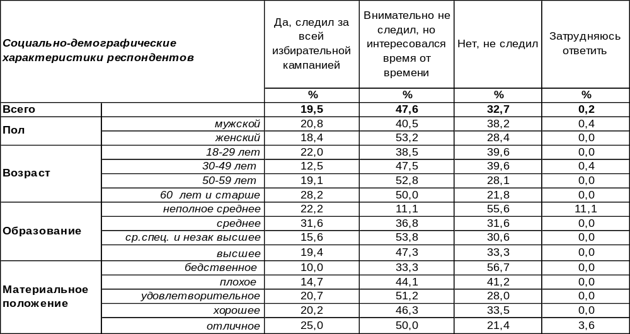
(Примечание: распределение ответов респондентов по строке составляет 100%)
Так случилось, что в конце 2024 года многие процессы в мировой политике и экономике оказались плотно завязаны на выборном процессе Президента США. Вернее, на итогах этих выборов. Соответственно, и внимание к событиям на далеком континенте было необычайно пристальным.
Не остались в стороне и жители России, и, в частности, Воронежа. Большинство (68%) жителей областного центра в той или иной степени внимательно следили за предвыборными баталиями в Соединенных Штатах, иначе говоря, были вовлечены в политические перипетии далекой от России страны. В то же время треть горожан (33%) были индифферентны к тому ажиотажу, который раскручивали российские и мировые СМИ.
Если посмотреть на реакцию россиян в целом, то мы увидим, что воронежцы по степени внимания к событиям вполне соответствуют общероссийским показателям.
Общероссийский опрос проведен ВЦИОМ телефонным методом в ноябре 2024 года. Объем выборки составил 1600 человек.
Скажите, пожалуйста, следили ли Вы за выборами президента США или нет?

ИНСТИТУТ ОБЩЕСТВЕННОГО МНЕНИЯ «квалитас». тел.: (473) 251-90-75, 251-20-75
Опрос проведён ИОМ "Квалитас" 1 – 13 декабря 2024 года методом телефонного интервью.
Выборка репрезентативна для населения г. Воронежа старше 18 лет по полу и возрасту.
Опрошено 600 человек.

КАК БЫ ВЫ ОЦЕНИЛИ ПРОШЕДШУЮ ИЗБИРАТЕЛЬНУЮ КАМПАНИЮ ПО ВЫБОРАМ ПРЕЗИДЕНТА США?
Таблица 6
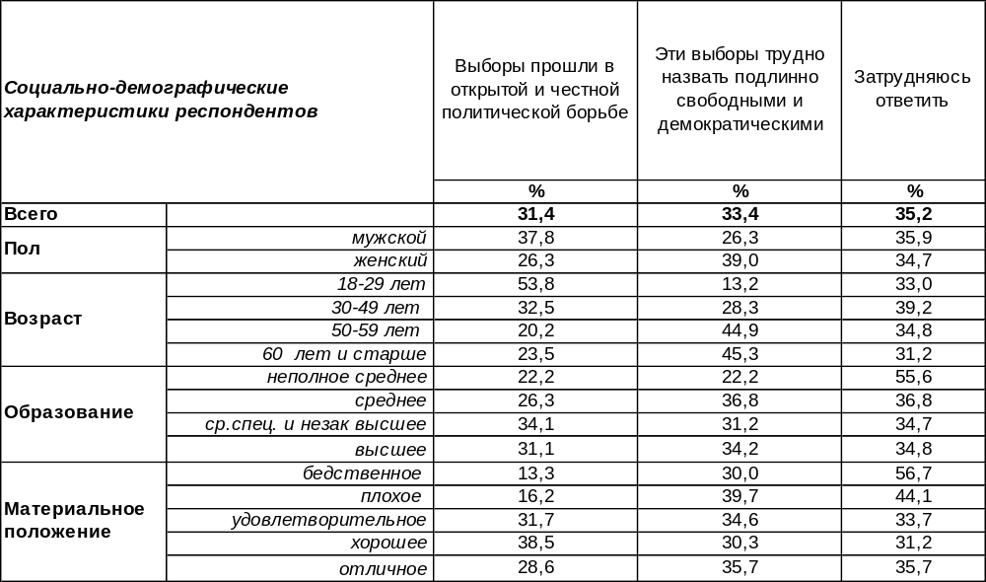
(Примечание: распределение ответов респондентов по строке составляет 100%)
Конечно, вопрос о прошедшей выборной кампании логичней было бы задавать жителям Соединенных Штатов. Но у воронежцев тоже есть мнение на этот счет. Следует отметить, что формирование общественного мнения о событиях в другой стране во многом зависело от позиций отечественных СМИ и наиболее популярных политологов и лидеров общественного мнения. Тем не менее, 35% жителей Воронежа так и не смогли сформировать свое мнение о прошедших выборах Президента США, что вполне коррелирует с количеством горожан, не следившими за предвыборными баталиями (см. предыдущий вопрос).
Если сравнить мнение воронежцев по заданному вопросу, то можно увидеть, что оно почти не расходится с общественным мнением россиян в целом.
Общероссийский опрос проведен ВЦИОМ телефонным методом в ноябре 2024 года. Объем выборки составил 1600 человек.

Как бы Вы оценили прошедшую избирательную кампанию по выборам Президента США?

ИНСТИТУТ ОБЩЕСТВЕННОГО МНЕНИЯ «квалитас». тел.: (473) 251-90-75, 251-20-75
Опрос проведён ИОМ "Квалитас" 1 – 13 декабря 2024 года методом телефонного интервью.
Выборка репрезентативна для населения г. Воронежа старше 18 лет по полу и возрасту.
Опрошено 600 человек.

КАК ВЫ ДУМАЕТЕ, КАКИМ БУДЕТ НОВЫЙ ПРЕЗИДЕНТ ДЛЯ США?
Таблица 7
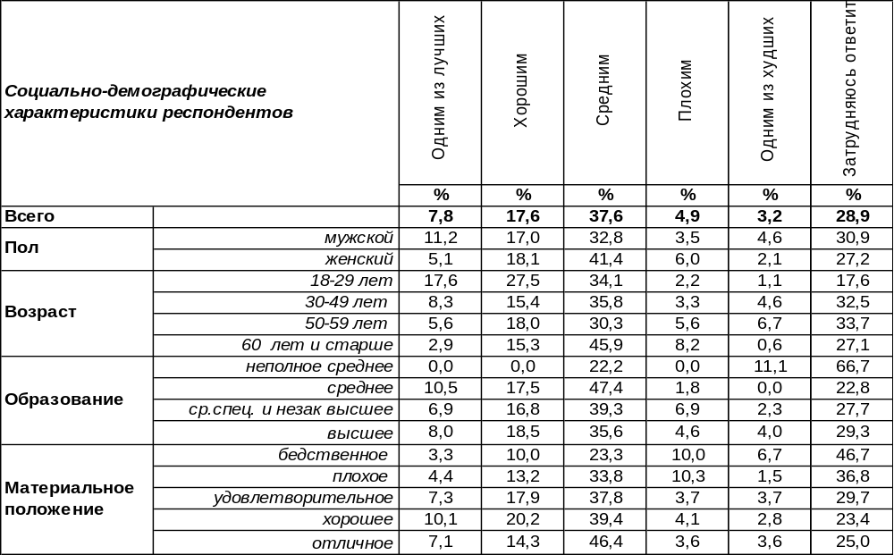
(Примечание: распределение ответов респондентов по строке составляет 100%)
Многие считают победившего на выборах Президента США Дональда Трампа человеком мало предсказуемым и даже оригинальным, другие же считают его жестким лидером, руководствующимся принципом «Америка превыше всего!». А что же воронежцы? Готовы ли они порадоваться за американцев?
Скорее готовы, ибо перевес все-таки на стороне тех, кто считает, что Трамп будет хорошим или даже отличным президентом своей страны (25%). Противоположного мнения придерживаются 8% жителей Воронежа. Иначе говоря, перевес трехкратный. Хотя чаще всего воронежцы считают, что новоизбранный Президент Соединенных Штатов будет вполне себе средненьким (38%).
Сравним мнение воронежцев с результатами опроса россиян в целом. Общероссийский опрос проведен ВЦИОМ телефонным методом в ноябре 2024 года. Объем выборки составил 1600 человек.

Как Вы думаете, каким будет новый Президент для США…

ИНСТИТУТ ОБЩЕСТВЕННОГО МНЕНИЯ «квалитас». тел.: (473) 251-90-75, 251-20-75
Опрос проведён ИОМ "Квалитас" 1 – 13 декабря 2024 года методом телефонного интервью.
Выборка репрезентативна для населения г. Воронежа старше 18 лет по полу и возрасту.
Опрошено 600 человек.

КАК, НА ВАШ ВЗГЛЯД, ОТРАЗИТСЯ ИЗБРАНИЕ ПРЕЗИДЕНТОМ США ДОНАЛЬДА ТРАМПА НА ОТНОШЕНИЯХ МЕЖДУ РОССИЕЙ И США?
Таблица 8
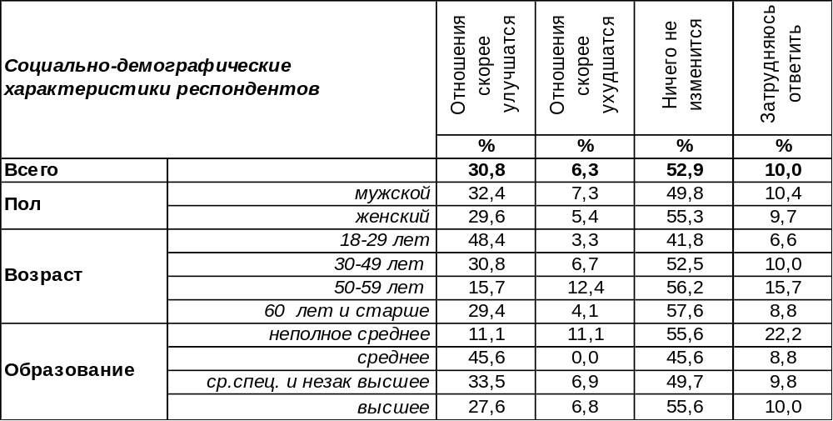
(Примечание: распределение ответов респондентов по строке составляет 100%)
Что ждать России от нового/старого Президента США? Напомним, какие ожидания были у воронежцев вначале первого срока Дональда Трампа и по завершении его. Опросы были проведены в январе 2017 и январе 2020 года.

Как Вы считаете, при новом президенте российско-американские отношения улучшатся, ухудшатся или останутся без изменений? / … улучшились, ухудшились или остались без изменений?

Как видно из вышеприведенного графика, в прошлый раз надежды наших сограждан не оправдались. Но вот подошел новый срок американского президента, и мы опять преисполнены надежд…
Воронежцы не одиноки в своем оптимизме. Остальные россияне также полны оптимизма. Подождем четыре года, чтобы посмотреть, как изменится мнение воронежцев и россиян.
Общероссийский опрос проведен ВЦИОМ телефонным методом в ноябре 2024 года. Объем выборки составил 1600 человек
Как, на Ваш взгляд, отразится избрание Президентом США Дональда Трампа
на отношениях между Россией и США?

ИНСТИТУТ ОБЩЕСТВЕННОГО МНЕНИЯ «квалитас». тел.: (473) 251-90-75, 251-20-75
Опрос проведён ИОМ "Квалитас" 1 – 13 декабря 2024 года методом телефонного интервью.
Выборка репрезентативна для населения г. Воронежа старше 18 лет по полу и возрасту.
Опрошено 600 человек.

3 раздел: У ПОРОГА НОВЫЙ ГОД

СКАЖИТЕ, ПОЖАЛУЙСТА, КОГО ИЗ ИСТОРИЧЕСКИХ ЛИЧНОСТЕЙ ВСЕХ ВРЕМЕН И НАРОДОВ ВЫ ХОТЕЛИ БЫ ВИДЕТЬ У СЕБЯ ЗА НОВОГОДНИМ СТОЛОМ?
Впервые этот вопрос мы задали воронежцам 20 лет назад (Бюллетень 2004-12). Как менялись предпочтения наших сограждан за этот достаточно большой для человеческой жизни срок? Да никак! Практически один и тот же набор фамилий и в первой сотне, и десятке, и пятерке. Даже лидеры нашего своеобразного новогодне-застольного рейтинга одни и те же.
Всего же при опросе 2024 года жители Воронежа назвали более 100 фамилий исторических деятелей в самых разных областях человеческой деятельности. Кто только не был назван! Никколо Макиавелли и Фридрих Ницше, Нельсон Мандела и Евгений Пригожин, Людвиг Бетховен и Боб Марли, Рональд Рейган и Эрнесто Че Гевара… Все российские цари, начиная с Екатерины Первой плюс Иван Грозный и Владимир Мономах. Да, неисчерпаемы запросы наших сограждан насчет подбора компании за новогодним столом.
Конечно, несколько удивляет неизменная приверженность наших земляков к таким неоднозначным фигурам во главе новогоднего стола, как Иосиф Сталин и Петр Алексеевич Романов. Если первый еще как-то мог в порыве веселья заставить присутствующих плясать и петь, то Петр I мог быть более радикальным. Например, ему ничего не стоило на потеху себе и всем присутствующим начинать самолично кому-нибудь рвать зубы. Или того хлеще, приказать надуть хозяина дома кузнечными мехами. То еще веселье было… Но, как говорится, на вкус и цвет…
Представим вниманию читателей перечень персоналий, названных нашими согражданами не менее четырех раз.

2004 год | % |  | 2014 год | % |  | 2019 год | % |  | № | 2024 год | %
Пётр I | 18,1 |  | Пётр I | 15,3 |  | Пётр I | 13,5 |  | 1 | Пётр I | 12,9
Сталин | 6,4 |  | Сталин | 3,7 |  | Сталин | 11,0 |  | 2 | Сталин | 10,5
Ленин | 4,7 |  | Екатерина II | 3,5 |  | Брежнев | 3,0 |  | 3-4 | Екатерина II | 3,1
Брежнев | 3,7 |  | Пушкин | 2,7 |  | Екатерина II | 2,3 |  | 3-4 | Жириновский | 3,1
Екатерина II | 2,5 |  | Жуков | 2,7 |  | Суворов | 2,3 |  | 5 | Путин | 2,9
Пушкин | 1,7 |  | Суворов | 2,3 |  | Пушкин | 2,2 |  | 6 | Пушкин | 2,7
Наполеон | 1,5 |  | Ленин | 1,8 |  | Ленин | 2,0 |  | 7 | Ленин | 2,5
Македонский | 1,5 |  | Путин | 1,8 |  | Жуков | 1,5 |  | 8 | Суворов | 2,4
Жуков | 1,1 |  | Ал-р Невский | 1,2 |  | Николай II | 1,3 |  | 9 | Столыпин | 1,9
Христос | 1,1 |  | Наполеон | 1,0 |  | Столыпин | 1,0 |  | 10 | Брежнев | 1,4
Столыпин | 0,9 |  | Брежнев | 1,0 |  | Иван Грозный | 0,8 |  | 11 | Иван Грозный | 1,0
Путин | 0,9 |  | Иван Грозный | 0,8 |  | Ломоносов | 0,8 |  | 12-15 | Александр II | 0,8
Иван Грозный | 0,8 |  | Столыпин | 0,8 |  | Андропов | 0,7 |  | 12-15 | Леонардо да Винчи | 0,8
Есенин | 0,6 |  | Ломоносов | 0,8 |  | Гагарин | 0,7 |  | 12-15 | Ломоносов | 0,8
Чапаев | 0,6 |  | Николай II | 0,7 |  | Есенин | 0,7 |  | 12-15 | Жуков | 0,8
Кутузов | 0,6 |  | Есенин | 0,7 |  | Путин | 0,7 |  | 16-17 | Есенин | 0,7
Суворов | 0,6 |  | Кутузов | 0,7 |  | Цезарь | 0,7 |  | 16-17 | Николай II | 0,7
Цезарь | 0,5 |  | Иисус Христос | 0,7 |  | Александр II | 0,5 |  | 18 | Александр III | 0,5

ИНСТИТУТ ОБЩЕСТВЕННОГО МНЕНИЯ «квалитас». тел.: (473) 251-90-75, 251-20-75
Опрос проведён ИОМ "Квалитас" 1 – 13 декабря 2024 года методом телефонного интервью.
Выборка репрезентативна для населения г. Воронежа старше 18 лет по полу и возрасту.
Опрошено 600 человек.

СКАЖИТЕ, ПОЖАЛУЙСТА, КОГО ИЗ НЫНЕ ЗДРАВСТВУЮЩИХ АРТИСТОВ, МУЗЫКАНТОВ И ДРУГИХ ДЕЯТЕЛЕЙ ИСКУССТВА ВЫ ХОТЕЛИ БЫ ВИДЕТЬ У СЕБЯ ЗА НОВОГОДНИМ СТОЛОМ?
Всего в ходе опроса воронежцами было названо около 150 фамилий любимых артистов и музыкантов. Конечно, голоса наших респондентов изрядно «распылились». Более сотни представителей творческих профессий были названы по одному разу. Мы же представим фамилии только тех персоналий, которые были названы в ходе опроса не менее четырех раз.
В отличие от гостей-исторических личностей, список артистов и музыкантов, желаемых за новогодним столом, весьма подвижен и достаточно сильно меняется от года к году. Если в 2019 году лидерами по числу упоминаний были Сергей Шнуров (1 место), Алла Пугачева (2 место) и Филипп Киркоров (3 место), то сегодня они занимают 25, 11 и 6 места соответственно.
Что поделать – новые времена диктуют имена новых кумиров. И вот уже на вершину списка желанных гостей за новогодним столом стремительно ворвался еще никому не известный пять лет назад Ярослав Дронов, он же Шаман. А компанию ему составили Сергей Лазарев, Григорий Лепс и Олег Газманов. Нетрудно заметить общую черту всех вышеперечисленных персоналий – явно выраженную патриотическую направленность их творчества.
Несмотря на то, что в ходе опроса можно было называть не только певцов и музыкантов, но и любых деятелей искусства, наши респонденты этой возможностью пренебрегли. В первую полусотню нашего своеобразного рейтинга попали, помимо музыкантов, только Алиса Фрейндлих (благо, ее юбилей пришелся на момент опроса), Михаил Боярский, Сергей Безруков, Владимир Винокур и Константин Хабенский.

2004 год | % |  | 2014 год | % |  | 2019 год | % |  | № | 2024 год | %
Басков | 5,4 |  | Пугачева | 2,3 |  | Шнуров | 2,8 |  | 1 | Шаман | 4,7
Пугачева | 3,7 |  | Михайлов | 1,8 |  | Пугачева | 2,7 |  | 2 | Лазарев | 1,9
Галкин | 2,8 |  | Крутой | 1,7 |  | Киркоров | 2,2 |  | 3 | Лепс | 1,7
Ротару | 2,6 |  | Киркоров | 1,5 |  | Хабенский | 1,5 |  | 4-5 | Газманов | 1,4
Петросян | 2,5 |  | Лепс | 1,2 |  | Шевчук | 1,5 |  | 4-5 | Шевчук | 1,4
Винокур | 2,3 |  | Задорнов | 1,0 |  | Галкин | 1,3 |  | 6-9 | Киркоров | 1,2
Кадышева | 2,2 |  | Михалков | 1,0 |  | Лещенко | 1,3 |  | 6-9 | Розенбаум | 1,2
Толкунова | 1,7 |  | Басков | 1,0 |  | Михайлов | 1,3 |  | 6-9 | Фрейндлих | 1,2
Киркоров | 1,7 |  | Аллегрова | 0,8 |  | Басков | 1,2 |  | 6-9 | Цискаридзе | 1,2
Витас | 1,5 |  | Безруков | 0,8 |  | Безруков | 1,0 |  | 10 | Басков | 1,0
 |  |  |  |  |  |  |  |  | 11-14 | Баста | 0,8
 |  |  |  |  |  |  |  |  | 11-14 | Клава Кока | 0,8
 |  |  |  |  |  |  |  |  | 11-14 | Пугачева | 0,8
 |  |  |  |  |  |  |  |  | 11-14 | Расторгуев | 0,8
 |  |  |  |  |  |  |  |  | 15-17 | Антонов | 0,7
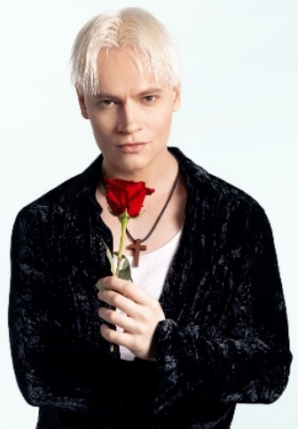 |  |  |  |  |  |  |  |  | 15-17 | Машков | 0,7
 |  |  | 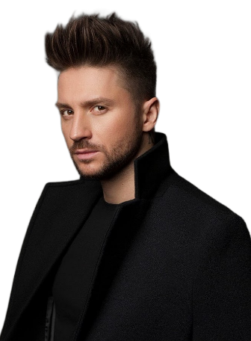 |  |  |  |  |  | 15-17 | Монеточка | 0,7

ИНСТИТУТ ОБЩЕСТВЕННОГО МНЕНИЯ «квалитас». тел.: (473) 251-90-75, 251-20-75
Опрос проведён ИОМ "Квалитас" 1 – 13 декабря 2024 года методом телефонного интервью.
Выборка репрезентативна для населения г. Воронежа старше 18 лет по полу и возрасту.
Опрошено 600 человек.

СКАЖИТЕ, ПОЖАЛУЙСТА, КОГО ИЗ НЫНЕ ЗДРАВСТВУЮЩИХ ПОЛИТИКОВ ВЫ ХОТЕЛИ БЫ ВИДЕТЬ У СЕБЯ ЗА НОВОГОДНИМ СТОЛОМ?

Ныне Жириновский от независящих от него обстоятельств покинул наш своеобразный рейтинг. И его неизменно второе место теперь достается другим. А именно Сергею Лаврову, который сегодня поднялся на одну ступеньку вверх.
Всего в ходе опроса были названы 55 фамилий ныне здравствующих политиков. В верхней части нашего новогоднего рейтинга изменения незначительны. Шойгу заменил Белоусов, да появился Мишустин, о котором в 2019 году мало кто знал. Даже президент США, спустя пять лет со дня нашего последнего опроса оказался прежним.
Самым желанным гостем за новогодним столом для жителей Воронежа по-прежнему является Президент РФ Владимир Путин. Наверное, забавно было бы слушать новогоднее обращение президента в полночь в компании его же.
На суд наших читателей выносим список ныне действующих политиков, названных в ходе опроса не менее трех раз.

2004 год | % |  | 2014 год | % |  | 2019 год | % |  | № | 2024 год | %
Путин | 18,5 |  | Путин | 30,9 |  | Путин | 23,1 |  | 1 | Путин | 24,2
Жириновский | 11,8 |  | Жириновский | 11,3 |  | Жириновский | 8,1 |  | 2 | Лавров | 6,4
Рогозин | 6,0 |  | Лавров | 4,8 |  | Лавров | 3,7 |  | 3 | Мишустин | 2,4
Шойгу | 2,5 |  | Гордеев | 3,0 |  | Зюганов | 1,8 |  | 4 | Зюганов | 1,4
Зюганов | 2,0 |  | Шойгу | 2,0 |  | Шойгу | 1,7 |  | 5-7 | Белоусов | 0,8
Скрынников | 1,2 |  | Медведев | 1,5 |  | Грудинин | 1,5 |  | 5-7 | Медведев | 0,8
Чижов | 0,9 |  | Зюганов | 1,2 |  | Медведев | 1,0 |  | 5-7 | Трамп | 0,8
Лужков | 0,8 |  | Рогозин | 0,7 |  | Навальный | 0,8 |  | 8-9 | Платошкин | 0,7
Грызлов | 0,6 |  | Иванов | 0,5 |  | Гордеев | 0,5 |  | 8-9 | Делягин | 0,7
Глазьев | 0,6 |  | Миронов | 0,5 |  | Платошкин | 0,5 |  | 10-15 | Кадыров | 0,5
Рыжков | 0,6 |  | Прохоров | 0,5 |  | Трамп | 0,5 |  | 10-15 | Лукашенко | 0,5
Кудрявцева | 0,5 |  | Примаков | 0,5 |  | Зеленский | 0,3 |  | 10-15 | Михеев | 0,5
Рудаков | 0,3 |  | Матвиенко | 0,3 |  | Собянин | 0,3 |  | 10-15 | Собянин | 0,5
Клинтон | 0,3 |  | Валуев | 0,3 |  |  |  |  | 10-15 | Толстой | 0,5
Примаков | 0,3 |  | Кудрин | 0,3 |  |  |  |  | 10-15 | Яшин | 0,5
Кулаков | 0,3
Явлинский | 0,3
НИКОГО | 43,4 |  | НИКОГО | 33,4 |  | НИКОГО | 45,3 |  |  | НИКОГО | 34,1
Затрудняюсь ответить | 5,7 |  | Затрудняюсь ответить | 4,8 |  | Затрудняюсь  ответить | 5,8 |  |  | Затрудняюсь  ответить | 12,0

ИНСТИТУТ ОБЩЕСТВЕННОГО МНЕНИЯ «квалитас». тел.: (473) 251-90-75, 251-20-75
Опрос проведён ИОМ "Квалитас" 1 – 13 декабря 2024 года методом телефонного интервью.
Выборка репрезентативна для населения г. Воронежа старше 18 лет по полу и возрасту.
Опрошено 600 человек.

СОЦИАЛЬНО-ДЕМОГРАФИЧЕСКИЕ ХАРАКТЕРИСТИКИ РЕСПОНДЕНТОВ

Пол | %
мужской | 43,9
женский | 56,1

Возраст | %
18 – 29 лет | 15,4
30 – 49 лет | 40,7
50 – 59 лет | 15,1
60 лет и старше | 28,8

Образование | %
Неполное среднее | 1,5
Среднее | 9,7
Средне-специальное и незаконченное высшее | 29,3
Высшее | 59,5

Материальное положение | %
Бедственное / Денег не хватает даже на питание  и квартплату/ | 5,2
Плохое /Денег хватает только на питание и квартплату/ | 11,5
Удовлетворительное /Кроме питания и квартплаты  денег хватает на покупку недорогих вещей/ | 41,7
Хорошее /Могу покупать дорогие вещи, но далеко  не всё по карману/ | 36,9
Отличное / Мы можем позволить себе достаточно  дорогостоящие вещи – квартиру, дачу и др. / | 4,7

Семейное положение | %
Не женат (не замужем) | 19,5
Вдовец (вдова) | 11,2
Женат (замужем), брак зарегистрирован | 49,1
Женат (замужем), брак не зарегистрирован | 11,7
Другое | 7,8
Затрудняюсь ответить | 0,7

Есть ли у Вас дети до 18 лет? | %
Да | 35,6
Нет | 64,4

По просьбам читателей нашего Бюллетеня продолжаем
публиковать истории из книги «А Вы точно социологи?».

БУСИНКИ

Нелли Романович,
ИОМ «Квалитас» (Воронеж)

Наша «интервьюерка» пришла с опроса довольная.
Говорит: «Трудный попался респондент, все норовил опрос прервать, быстрее закончить… Я уж и так, и так… В конце концов говорю – если не закончу анкету, мне не заплатят… А мне детей кормить… дети голодные останутся».
Последний аргумент подействовал. Респондент не только ответил на все вопросы, но и вручил в подарок целую палку колбасы. Все-таки хороший у нас народ, сострадательный.

Александр Киселев,
Фонд «Общественное мнение - Татарстан» (Казань)

Случай в татарской деревне.
– Здравствуйте. У нас проходит опрос. Будьте добры, скажите, как вас зовут?
– Нафига.
Интервьюер чуть настойчивее:
– Нам это нужно для анкеты. Назовите, пожалуйста, ваше имя!
Женщина улыбается и отвечает:
– Нафига. Меня так зовут...

Сергей Вершина,
«Фонд социальных исследований» (Самара)

В далекие 90-е, на стадии становления бизнеса мы поменяли несколько юридических лиц, одно из которых носило гордое и конъюнктурное по тем временам название ООО «Рынок и Общество», а я был там директором. Мы имели в виду, конечно, глобальный международный рынок.
Сын–младшеклассник в целом был осведомлен о том, где работает папа, но без подробностей. Как-то раз он пришел из школы и с гордостью рассказал, что на классном часе учительница задавала вопросы о том, кем работают родители учеников. Спросили и его.
– Что же ты ответил, Илья? Сказал, что папа работает социологом?
– Социологом? – удивился сын. -- Нет, я врать не стал!
– А что же ты ответил?
– Я сказал, что папа работает директором рынка!

Лада Резник,
«СоциоМаркет» (Йошкар–Ола)

Опрос в сельской местности. Наша сотрудница спрашивает женщину, которая открыла ей калитку, есть ли в доме мужчины необходимого по квоте возраста. Краем глаза она увидела, что такой мужчина что-то делает во дворе. Однако женщина ответила категорически:
– Нет!
– Ну, ладно, извините, -- и наша сотрудница пошла дальше.
Однако забор длинный, день тихий, и на всю улицу слышно, как хозяйка
кричит соседям:
– Вот ведь городские обнаглели – за мужиками уже в деревню приезжают!

Анастасия Ластовко,
«Маркис» (Белгород)

Наша команда крайне мобильна. Как-то раз едем мы на очередной выезд очень рано утром, все сонные, в машине висит тишина, водитель внимательно смотрит вперед. Вдруг видим: встречная фура начинает менять траекторию и движется прямо на нас.
Водитель в панике -- очевидно, что водитель фуры уснул и реагировать не может. Мы все вместе начинаем молиться и давать советы, как вдруг водитель фуры просыпается и успевает отвести в сторону свою махину буквально в нескольких сантиметрах от нас.
Выдержав минутную паузу, один из интервьюеров говорит:
– Уфф, хорошо, теперь сроки у проекта не сорвем…



